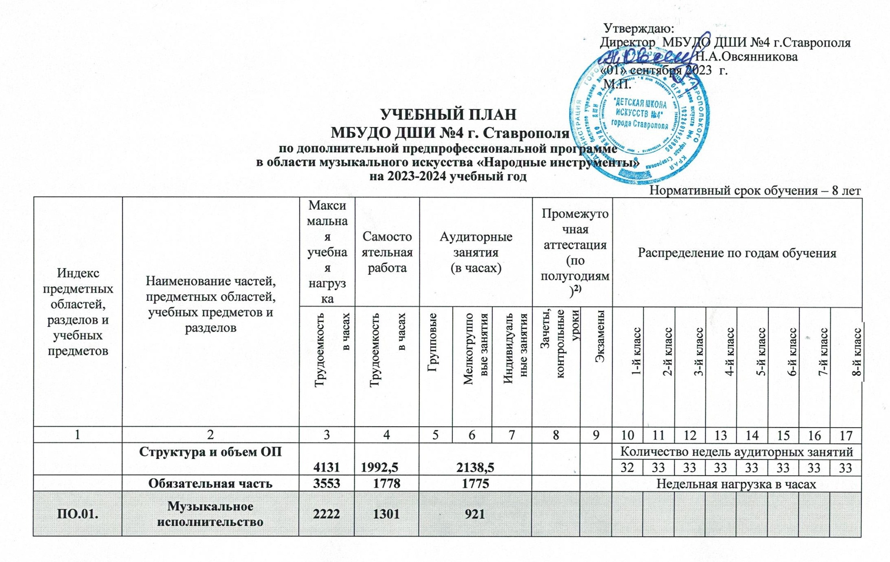

ПО.01.УП.01. | Специальность | 1316 | 757 |  |  | 559 | 1,3,5-…-15 | 2,4,6…-14 | 2 | 2 | 2 | 2 | 2 | 2 | 2,5 | 2,5
ПО.01.УП.02. | Ансамбль | 330 | 165 |  | 165 |  | 4,6,8 |  |  |  |  | 1 | 1 | 1 | 1 | 1
ПО.01.УП.03. | Фортепиано | 429 | 330 |  |  | 99 | 8-16 |  |  |  |  | 0,5 | 0,5 | 0,5 | 0,5 | 1
ПО 01.УП.04 | Хоровой класс | 147 | 49 | 98 |  |  | 6 |  | 1 | 1 | 1
ПО.02. | Теория и история музыки | 1135 | 477 | 658
ПО.02.УП.01. | Сольфеджио | 641,5 | 263 |  | 378,5 |  | 2,4…-10,15 | 12 | 1 | 1,5 | 1,5 | 1,5 | 1,5 | 1,5 | 1,5 | 1,5
ПО.02.УП.02. | Слушание музыки | 147 | 49 |  | 98 |  | 6 |  | 1 | 1 | 1
ПО.02.УП.03 | Музыкальная литература (зарубежная, отечественная) | 346,5 | 165 |  | 181,5 |  | 9,11,  13,15 | 14 |  |  |  | 1 | 1 | 1 | 1 | 1,5
Аудиторная нагрузка по двум предметным областям: |  |  |  | 1579 |  |  |  |  | 5 | 5,5 | 5,5 | 6 | 6 | 6 | 6,5 | 7,5
Максимальная нагрузка по двум предметным областям: |  | 3357 | 1778 | 1579 |  |  |  |  | 9 | 9,5 | 9,5 | 14 | 14 | 14 | 15,5 | 16,5
Количество контрольных уроков, зачетов, экзаменов по двум предметным областям: |  |  |  |  |  |  | 28 | 9
В.00. | Вариативная часть | 297 | 99 | 198
В.01.УП.01 | История искусства (изобразительного, театрального, киноискусства) | 49,5 | 16,5 |  | 33 |  | 16 |  |  |  |  |  |  |  |  | 1
В.02.УП.02 | Ансамбль народных инструментов | 247,5 | 82,5 |  | 165 |  | 4,6,8 |  |  |  |  | 1 | 1 | 1 | 1 | 1
Всего аудиторная нагрузка с учетом вариативной части: |  |  |  | 1876 |  |  |  |  | 5 | 5,5 | 5,5 | 7 | 7 | 7 | 7,5 | 9,5
Всего максимальная нагрузка с учетом вариативной части: |  | 3654 | 1877 | 1777 |  |  |  |  | 9 | 9,5 | 9,5 | 15 | 15 | 15 | 16,5 | 18,5
Всего количество контрольных уроков, зачетов, экзаменов: |  |  |  |  |  |  | 32 | 9
К.03.00. | Консультации | 163 | - | 163 |  |  |  |  | Годовая нагрузка в часах
К.03.01. | Специальность |  |  |  |  | 15 |  |  | 1 | 2 | 2 | 2 | 2 | 2 | 2 | 2
К.03.02. | Сольфеджио |  |  |  | 2 |  |  |  |  |  |  |  |  |  |  | 2
К.03.03 | Музыкальная литература (зарубежная, отечественная) |  |  |  | 2 |  |  |  |  |  |  |  |  |  |  | 2
К.03.0.4 | Ансамбль народных инструментов (сводная репетиция) |  |  |  | 90 |  |  |  |  |  |  | 18 | 18 | 18 | 18 | 18
К.03.05. | Сводный хор |  |  | 54 |  |  |  |  | 18 | 18 | 18
К. 03.06 | Ансамбль
К.03.07 | Фортепиано
А.04.00. | Аттестация | Годовой объем в неделях
ПА.04.01. | Промежуточная (экзаменационная) | 7 |  |  |  |  |  |  | 2 | 2 | 3 | 3 | 3 | 3 | 3 | 3
ИА.04.02. | Итоговая аттестация | 2 |  |  |  |  |  |  |  |  |  |  |  |  |  | 2
ИА.04.02.01 | Специальность | 1
ИА.04.02.02 | Сольфеджио | 0,5
ИА.04.02.03 | Музыкальная литература (зарубежная, отечественная) | 0,5
Резерв учебного времени |  | 8 |  |  |  |  |  |  | 1 | 1 | 1 | 1 | 1 | 1 | 1 | 1

- Настоящий учебный план разработан в соответствии с федеральными государственными требованиями к минимуму содержания, структуре и условиям реализации дополнительной предпрофессиональной общеобразовательной программы в области музыкального искусства «Народные инструменты» В общей трудоемкости образовательной программы (далее – ОП) указано минимальное и максимальное количество часов (без учета и с учетом вариативной части). При формировании «Вариативной части» ОП, а также введении в данный раздел индивидуальных занятий учтены исторические, национальные и региональные традиции подготовки кадров в области музыкального искусства.
- В колонках 8 и 9 цифрой указаны полугодия за весь период обучения, в которых проводится промежуточная аттестация учащихся. Номера учебных полугодий обозначают полный цикл обучения – 16 полугодий за 8 лет. При выставлении многоточия после цифр необходимо считать «и так далее» (например «1,3,5…15») имеются в виду все нечетные полугодия, включая 15-й; «9-12» и четные и нечетные полугодия с 9-го по 12-й. Форма проведения промежуточной аттестации в виде зачетов и контрольных уроков (колонка 8) по полугодиям, а также время их проведения в течение учебного полугодия устанавливается в счет аудиторного времени, предусмотренного на учебный предмет.
- По предмету «Cпециальность» в рамках промежуточной аттестации обязательно должны проводиться технические зачеты, зачеты или контрольные уроки по самостоятельному изучению учащимся музыкального произведения и чтению с листа. Часы для концертмейстера предусматриваются по учебному предмету «Специальность» в следующем порядке: с 1 по 4 класс в объеме 50%; с 5 по 8 классы – 100% аудиторного времени.
- По окончании изучения учебного предмета формой промежуточной аттестации в виде контрольного урока учащимся выставляется оценка, которая заносится в свидетельство об окончании ОУ. Оценки по учебным предметам вариативной части и учебному предмету обязательной части «Хоровой класс» выставляются по полугодиям, по остальным учебным предметам обязательной части - выставляются по окончании четверти.
- Аудиторные часы для концертмейстера предусматриваются по учебному предмету «Хоровой класс» и консультациям по сводному хору не менее 80% от аудиторному времени,
- Объем максимальной нагрузки учащихся составляет 18,5 часа в неделю, аудиторной нагрузки – 9,5 часов в неделю.
- Консультации проводятся с целью подготовки учащихся к контрольным урокам, зачетам, экзаменам, творческим конкурсам и другим мероприятиям. Консультации могут проводиться рассредоточено или в счет резерва учебного времени. Резерв учебного времени устанавливается из расчета одной недели в учебном году. В случае, если консультации проводятся рассредоточено, резерв учебного времени используется на самостоятельную работу учащихся и методическую работу преподавателей. Резерв учебного времени можно использовать как перед промежуточной экзаменационной аттестацией, так и после ее окончания с целью обеспечения самостоятельной работой учащихся на период летних каникул.

Примечание к учебному плану
- При реализации ОП устанавливаются следующие виды учебных занятий и численность учащихся: групповые занятия — от 11 человек; мелкогрупповые занятия — от 4 до 10 человек (по ансамблевым учебным предметам – от 2-х человек), индивидуальные занятия.
- При реализации учебных предметов «Хоровой класс», «Сольфеджио», «Слушание музыки», «Музыкальная литература (отечественная и зарубежная)», «История искусства (изобразительного, театрального, киноискусства)», «Элементарная теория музыки», могут одновременно заниматься учащиеся по другим ОП в области музыкального искусства с соответствующим сроком обучения.
- По учебному предмету «Ансамбль» к занятиям могут привлекаться как учащиеся по данной ОП, так и по другим ОП в области музыкального искусства. Кроме того, реализация данного учебного предмета может проходить в форме совместного исполнения музыкальных произведений учащегося с преподавателем.
- Помимо регулярных занятий в хоре 1 раз в месяц проводятся сводные репетиции младшего хора (по 2 урока в месяц).
- Учебный предмет «Ансамбль народных инструментов» предполагает занятия сводного ансамбля. В случае необходимости учебные коллективы могут доукомплектовываться приглашенными артистами (в качестве концертмейстеров), но не более чем на 25% от необходимого состава учебного коллектива.
- Объем самостоятельной работы учащихся в неделю по учебным предметам обязательной и вариативной частей в среднем за весь период обучения определяется с учетом минимальных затрат на подготовку домашнего задания, параллельного освоения детьми программ начального общего и основного общего образования. По учебным предметам обязательной части, а также ряду учебных предметов вариативной части объем самостоятельной нагрузки учащихся в неделю планируется следующим образом:

Специальность-1-3 классы – по 2 часа в неделю;4-6 классы – по 3 часа, 7-8 классы по 4 часа в неделю;
Ансамбль – 1 час в неделю;
Ансамбль народных инструментов- 1 час в неделю;
Фортепиано – 0,5 часа в неделю;
Хоровой класс – 0,5 часа в неделю;
Сольфеджио – 1 час в неделю;
Слушание музыки – 0,5 часа в неделю;
Музыкальная литература (зарубежная, отечественная) – 1 час в неделю;
История искусства (изобразительного, театрального, киноискусства) – 0,5 часа в неделю.

